**HUMAN COMPUTER INTERACTION**

**SE215**

LAYOUT DESIGN

Thiết kế website điện ảnh lớn

Nhóm 13:

Phạm Ngọc Quân

Dương Văn Thanh

Trần Hưng Quang

Nguyễn Trung Quân

Contents

**I.** **Tóm tắt kết quả** 3

**II.** **Chi tiết** 4

1. Compile environment factors 4

2. Compile graphic objects/elements inventory 4

3. Plan for management of users’ attention 8

4. Design perceptual layers 11

5. Decide where visual perception structure will be used 12

6. Consider possible constraints 12

**III.** **Kết luận và khuyến nghị** 14

1. Conclusions 14

2. Recommendations 14

# **Tóm tắt kết quả**

* Định hướng thiết kế (Designer’s view):

|  |  |  |
| --- | --- | --- |
| We will | For | In order to achieve |
| (tạo chức năng) | (đối tượng sử dụng) | (nhằm đạt được kết quả) |
| Trang chủ tổng hợp thông tin các phim, diễn viên đạt giải trong năm vừa rồi | Hầu hết khán giả quan tâm đến giải thưởng, các nhà báo | Giúp họ biết được thông tin sơ lượt về phim, diễn viên đạt giải trong năm mà không cần phải đi tìm thông qua nhiều nguồn. |

* Tỷ lệ hình học / bố cục dự án đã chọn:

Tỉ lệ tự do, tỉ lệ lưới

Lý do nó được phân bổ:

Tỉ lệ tự do giúp bố cục trang web mà không cần phải theo một quy chuẩn nhất định, tránh sự nhàm chán mà các tỉ lệ chuẩn đem lại, tạo sự mới mẻ.

Tỉ lệ lưới giúp dễ dàng để thiết kế trang web có thể sử dụng các thẻ có sẵn của bootstrap để lên layout dạng lưới một các đơn giản và nhanh chóng.

* Nguyên tắc Gestalt được áp dụng trong đồ án:

Nguyên tắc khoảng cách

Nguyên tắc đồng dạng

Nguyên tắc đóng khung

Nguyên tắc nền – nội dung

Nguyên tắc đối xứng

# **Chi tiết**

## Compile environment factors

* 1. Kích thước màn hình sẽ thiết kế: kích thước màn hình desktop (1366x768)
  2. Chất lượng màu sắc: mẫu thiết kế có thể xem tốt trên hầu hết các màn hình trước nhau, cụ thể hiển thị tốt nhất đối với màn hình HD WLED TrueLife độ phân giải HD (1366x768), hỗ trợ 16 triệu màu, độ tương phản tốt.
  3. Các đặc điểm vật lý sẽ được sử dụng: Thiết kế cho hầu hết các thiết bị có thể hiển thị giao diện web như laptop, mobile, tablet,…

## Compile graphic objects/elements inventory

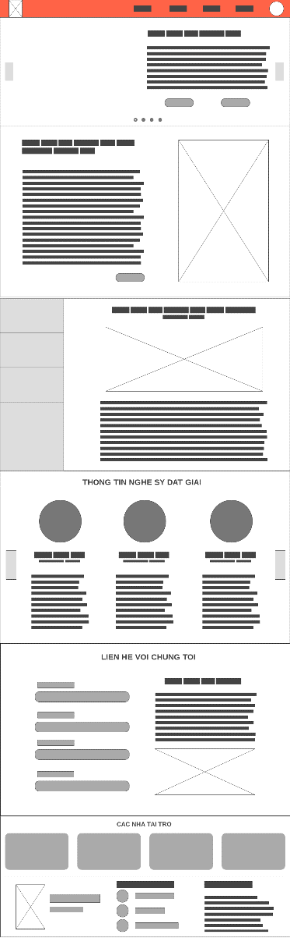

* 1. Đối tượng/ thành phần đồ họa cần được trình bày trong trang chủ:

Top-banner chứa các mẫu tin liên quan đến giải thưởng cánh diều vàng, mỗi mẫu tin sẽ bao gồm tiêu đề, nội dung tóm tắt, và ảnh nền liên quan.

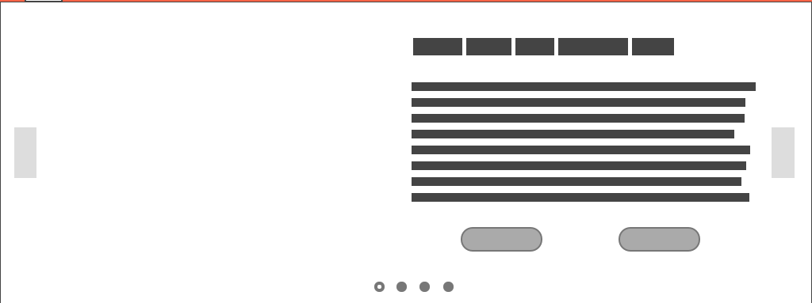

Block lịch sử giải thưởng điện ảnh cánh diều vàng bao gồm tóm tắt lịch sử giải thưởng, 1 nút xem thêm và một ảnh biểu tượng cánh diều vàng. 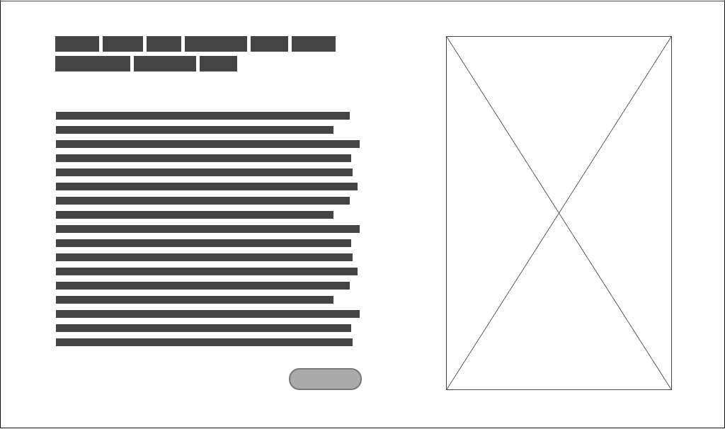

Block các tác phẩm điện ảnh đạt giải trong năm bao gồm 2 giải phim chiếu rạp (phim nhựa) và 2 giải phim truyền hình, thông tin về nó (Tên phim, tóm tắt nội dung phim, trailer)

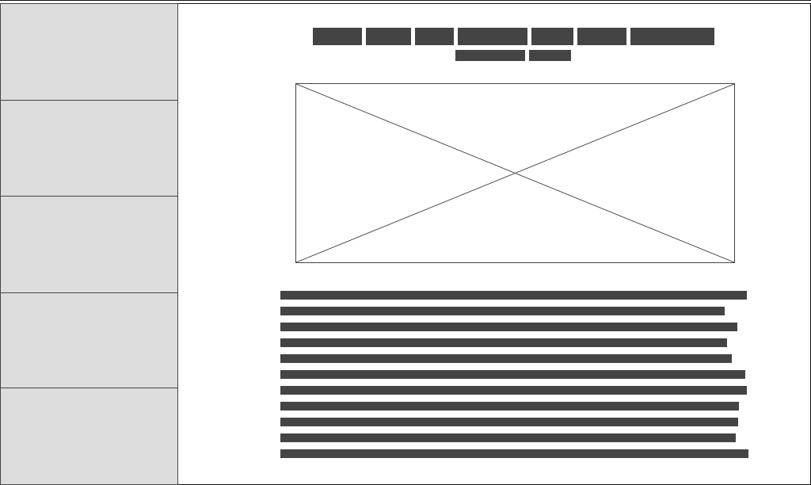

Block các diễn viên, đạo diễn, quay phim đạt giải thưởng trong năm được chia thành các khối bao gồm tên nghệ sĩ, tên giải thưởng giành được, một số thông tin cá nhân (tên thật, ngày tháng năm sinh, quê quán, nghệ danh), các phim đã từng góp mặt và một số thông tin khác, các khối trên được bố trí thành 1 slide.

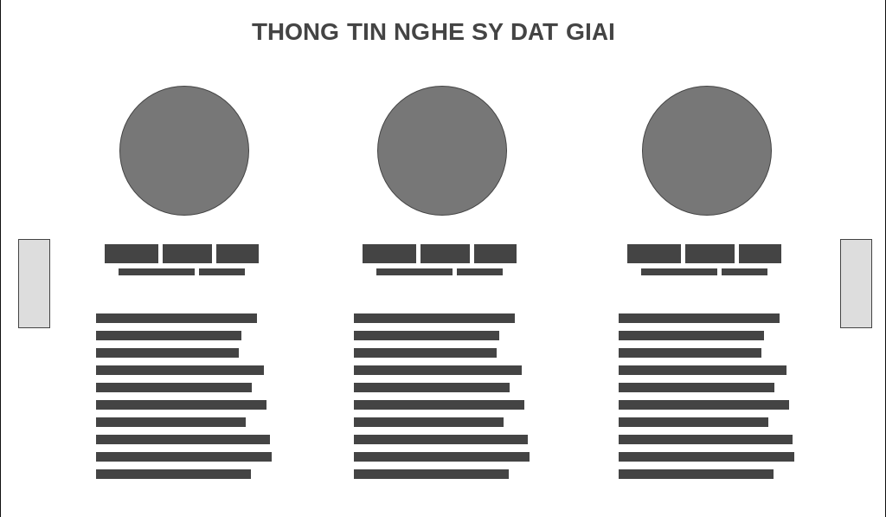

Block liên hệ với ban tổ chức, đóp góp ý kiến nhằm xây dựng cải thiện chất lượng giải và chất lượng website ngày một tốt hơn bao gồm một form đăng ký thông tin (họ tên, địa chỉ email, tiêu đề và nội dung tin nhắn), lời cảm ơn đến quý khán thính giả đã quan tâm đến giải thưởng, địa chỉ ban tổ chức thông qua google map.

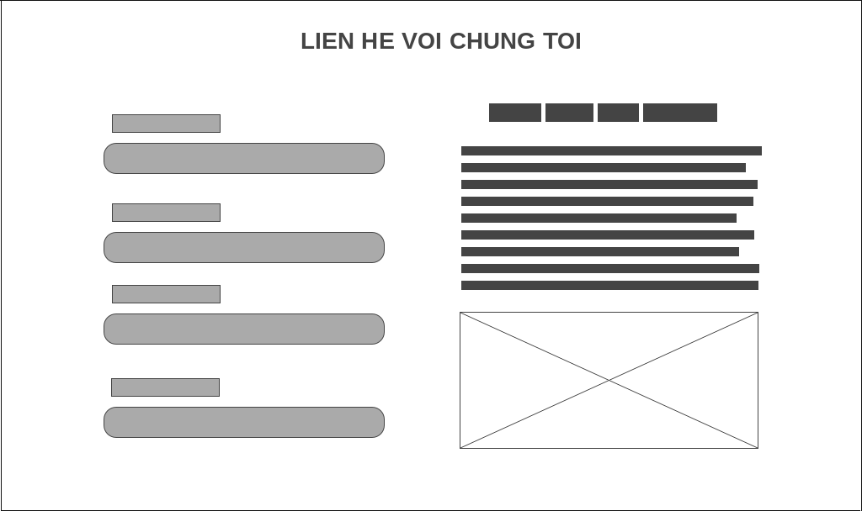

Block các nhà tài trợ cho giải thưởng bao gồm các nhà tài trợ cho giải thưởng gần đây và các kỳ trước đó.

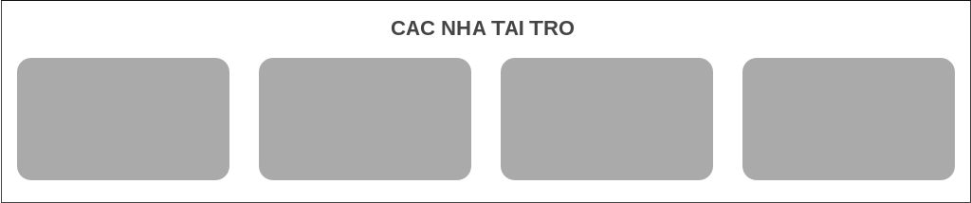

Footer chia thành 3 khối chứa các thông tin liên qua như các cổng thông tin khác của giải (facebook, twitter,…), thông tin nhóm thực hiện

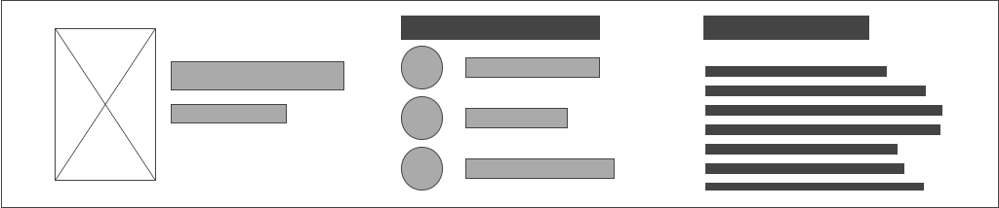

Ngoài ra còn có menu bar bao gồm logo giải, các khối điều hướng sang các trang khác và user’s avatar nếu người dùng đã đăng nhập.



* 1. Các thành phần sử dụng cho ai:

Đối tượng người dùng mà top-banner các mẫu tin muốn hướng đến là đọc giả, người đang tìm kiếm thông tin về giải thưởng.

Block lịch sử giải thưởng cánh diều vàng dành cho những người muốn tìm hiểu kỹ về giải thưởng, ban tổ chức giải.

Block tác phẩm điện ảnh đạt giải dành cho khán giả, những người đang tìm hiểu về phim Việt, các nhà phê bình, đạo diễn, biên kịch phim

Block các nghệ sĩ (diễn viên, đạo diễn, quay phim,…) đạt giải dành cho người hâm mộ, các nhà đầu tư sản xuất phim.

Block liên hệ dành cho khán thính giả những người muốn đóng góp ý kiến làm cho website trở nên hoàn thiện hơn

* 1. Dữ liệu có thể được thêm vào vòng đời thiết kế:

Trong quá trình sử dụng trang chủ những khán thính giả muốn góp ý về khâu tổ chức, chất lượng các thông tin, bất cứ những gì liên quan đến giả thưởng cánh diều vàng hoặc hoạt động của website có thể điền vào form ở phần liên hệ để cung cấp ý kiến đóng góp cho ban tổ chức giúp cải thiện hoạt động của website và nâng cao cấp lượng của giải thưởng cánh diều vàng.

## Plan for management of users’ attention

Cấp độ chú ý khi người dùng sử dụng chức năng (được sắp xếp với độ ưu tiên từ trái sang phải):

Top-banner các mẫu tin về giải thưởng cánh diều vàng: ảnh đại diện cho mẫu tin (ảnh nền), tiêu đề mẫu tin, tóm tắt mẫu tin, nút xem thêm.

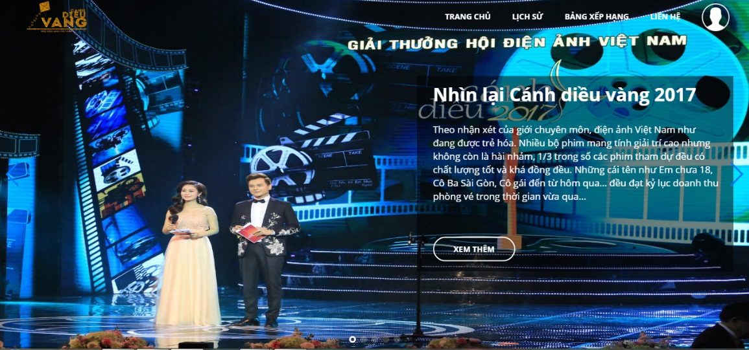

Block lịch sử cánh diều vàng: Nội dung tóm tắt lịch sử cánh diều vàng, hình ảnh biểu tượng của giải thưởng, nút xem thêm.

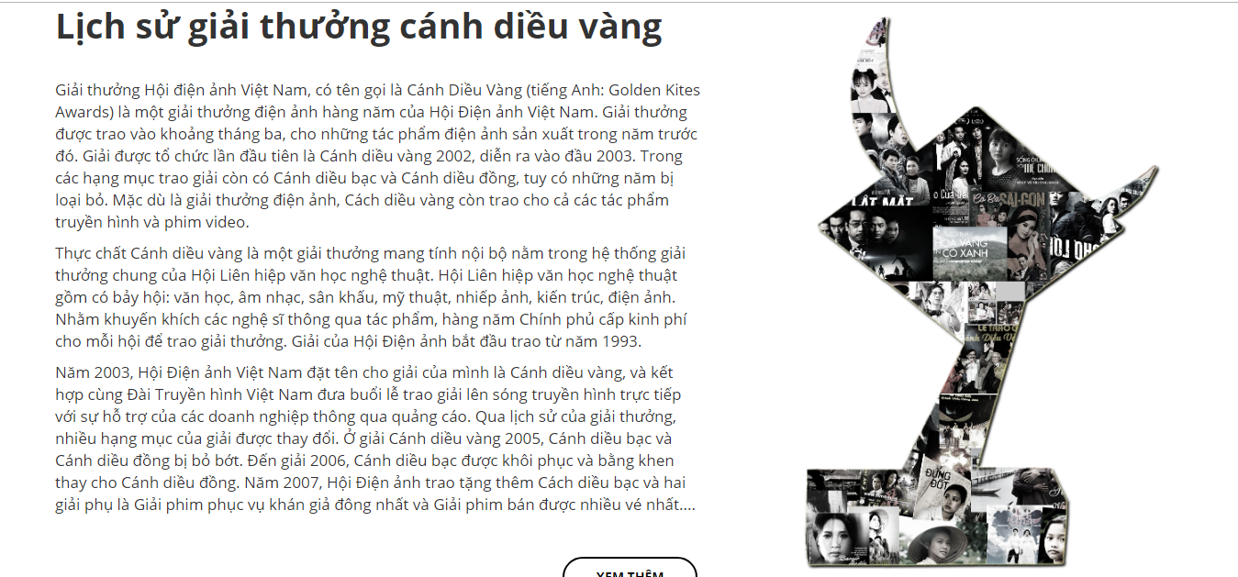

Block các tác phẩm điện ảnh đạt giải: Tên phim, giải mà phim đạt được, nội dung phim, trailer, hình ảnh đại cho phim (lúc chọn để thay đổi giữa các panel), các nội dung phụ (đạo diễn, diễn viên tham gia, doanh thu,…), nút xem thêm.

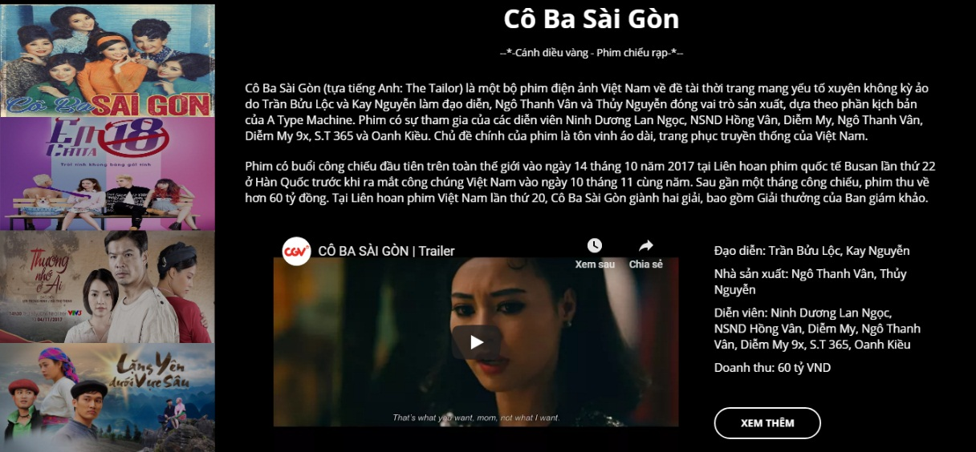

Block các nghệ sĩ được vinh danh: Hình ảnh đại diện theo phim mà họ được nhận giải, tên nghệ sĩ, thông tin cá nhân, nút xem thêm.

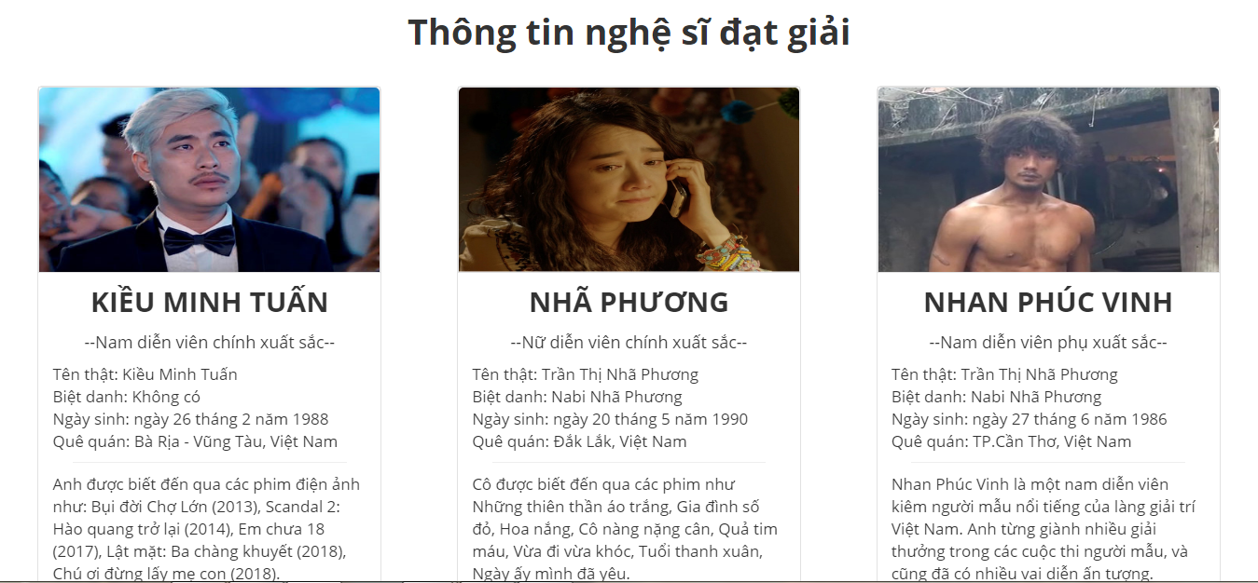

Block liên hệ: form điền thông tin đóng góp ý kiến, địa chỉ hội điện ảnh Việt Nam, lời cảm ơn đến khán thính giả sử dụng trang web.

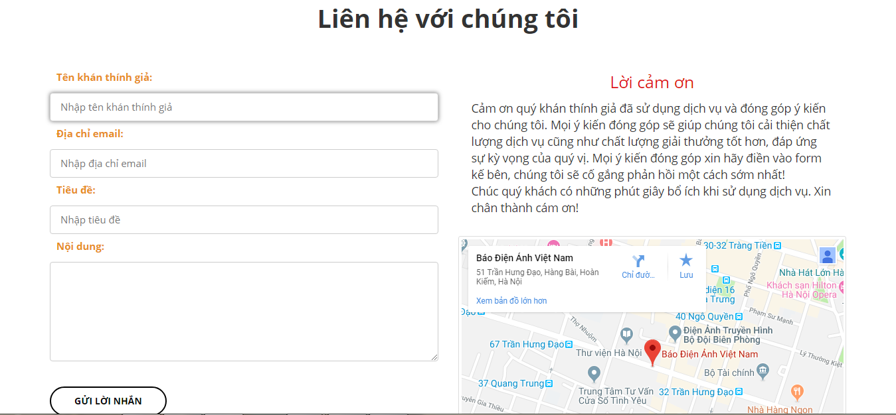

## Design perceptual layers

1. Chọn tỷ lệ hình học/ bố trí

Tỉ lệ tự do, bố trí theo hình Z và tự do

Tỉ lệ tự do hấp dẫn hơn các tỉ lệ khác là vì nó không theo một khuôn mẫu nhất định nào, tùy biến linh hoạt theo ý đồ của người thiết kế tránh được sự nhàm chán, tạo sự mới mẻ cho trang web, tạo điểm nhấn nếu biết phối hợp giữa các thông tin của trang web một cách hợp lý, bên canh đó tỉ lệ tự do cũng có một số nhược điểm nhất định như dễ làm người đọc rối mắt, nếu bố trí không tốt sẽ không tạo được sự dễ nhìn và dễ chịu như các tỉ lệ khuôn mẫu khác đạt được (tỉ lệ vàng, tỉ lệ A4, tỉ lệ màn hình máy tính,…)

1. Sự tương quan kích thước giữa các thành phần

Các thông tin muốn người dùng chú ý đến nhiều như tiêu đề, tên thành phần, các hình ảnh đại diện sẽ được phóng to hoặc làm nổi thông qua độ tương phản màu sắc, mỗi tính năng trong trang chủ sẽ có sự tương quan khác nhau.

## Decide where visual perception structure will be used

Nguyên tắc Gestalt được áp dụng trong đồ án:

Nguyên tắc khoảng cách: được áp dụng trong phần footer của trang web, các thông tin giống nhau sẽ nằm theo từng khối tách riêng biệt với nhau nhằm giúp người xem dễ phân biệt giữa các nhóm thông tin khác nhau trên footer

Nguyên tắc đồng dạng: những biểu tượng của các kênh liên lạc khác như facebook, twitter, Instagram,… được sắp xếp chung một hàng, cùng kích thước, hình dạng nhằm tạo tính thống nhất về hình thức và chức năng

Nguyên tắc đóng khung: trên trang chủ của website nhằm để tách biệt các thông tin (mẫu tin về giải thưởng, lịch sử giải thưởng, các tác phẩm đạt giải, các cá nhân đạt giải) với nhau mỗi khối thông tin khác nhau sẽ được nằm trong một khung vuông được border phần trên và dưới

Nguyên tắc nền – nội dung: được thể hiện rõ trong phần nội dung của mẫu tin với phần nền sẽ có màu đen và nội dung màu trắng giúp nội dung dễ đọc và rõ ràng hơn với bất cớ hình nền là gì.

Nguyên tắc đối xứng: ở phần phần các diễn viên đạt giải thông tin nhân viên được thể hiện thành khối và cách đều nhau giúp người xem dễ nhìn và tạo sự thoải mái

## Consider possible constraints

1. Internationalization
2. Localization
3. Text direction

Chữ sẽ được viết từ phải sang trái

1. Text translation

Tất cả những đoạn text hiển thị cho người dùng đều được dịch, kể cả thông báo lỗi

1. Foreign Language

Sẽ được chuyển sang các từ ngữ dễ hiểu và thông dụng

1. Sort order

Cách sắp xếp sẽ dựa trên quy tắc sắp xếp theo độ ưu tiên của từng ký tự từ trái sang phải, các ký tự chữ sẽ được sắp xếp theo chiều tăng dần từ A-Z, tương tự đối với ký tự số sắp xếp thứ tự từ nhỏ đến lớn.

1. Formatting

Định dạng ngày tháng: dd/mm/yyyy (ngày/tháng/năm)

Định dạng thời gian: hh:mm:ss (giờ phút dây) với 2 lựa chọn hiển thị 24h hoặc 12h kèm kí hiệu sáng-chiều (SA-CH)

1. Color conventions

Màu sắc hài hòa trang nhã, lấy màu trắng làm chủ đạo kết hợp với màu đen của fim (biểu tượng của điện ảnh) và màu vàng (biểu tượng cho cúp giải thưởng)

1. Consistency – Layout use should be consistent with other applications in the user’s working environment

Bố cục trang chủ sẽ gần giống với các trang web trên thị trường như sẽ gồm thanh menu, top-banner, nội dung ở giữa trang, cuối trang sẽ có phần footer

1. Identifiability – The identification requirements of the Layout may restrict the set of usable Layout

website sẽ có những tính năng mới so với các website về giải thưởng khác, phần nội dung sẽ có nhiều tính năng kèm với sự bố trí đa dạng và hợp lý.

# **Kết luận và khuyến nghị**

## Conclusions

Website sẽ sử dụng 2 loại tỉ lệ bố cục là tỉ lệ tự do và tỉ lệ lưới (grid-layout) kết hợp với Z order layout để bố trí sao cho phù hợp và thuận mắt, thu hút người xem. Sử dụng độ tương phản giữa các thành phần trong bố cục và sự pha màu hợp lý giúp tạo điểm nhấn cho thiết kế. Website vừa mang tính nhất quán vừa mang tính đặc trưng so với các website khác về giải thưởng điện ảnh.

## Recommendations